# Анализ Потребления

Разделим Декабрь по будням и выходным:

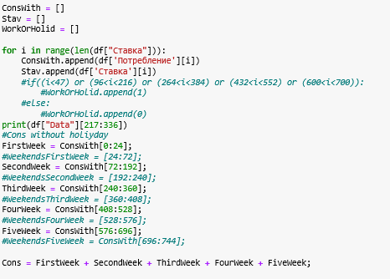

Посмотрим будничное Потребление в декабре:

Недели разделены цветами (синяя - 2 неделя, красным -3, зеленым-4, желтым - 5) и по дням (значения по Х – время (в часах), У – потребление)(понедельники с 0 до 24, вторники с 25 до 49 и т.д) , вертикальные синие линии означают 12 часов ночи.

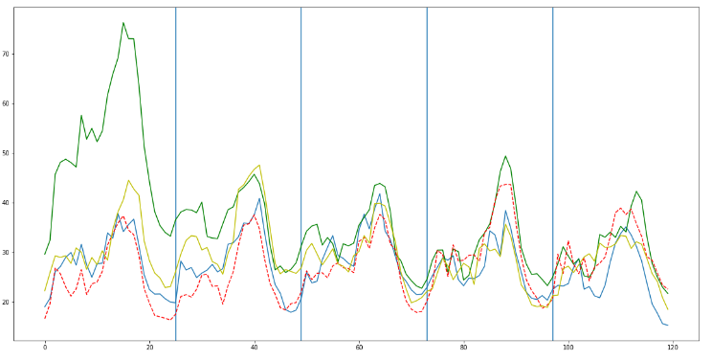

Посмотрим выходное потребление в декабре

Построим графики **Потребления** в выходные дни (Синяя черта разделяет субботы и воскресения),y – Потребление, x - время:

Синий график – выходные в первую неделю (02.12-03.12),

Зеленый – вторая неделя,

Красный – третья неделя,

Желтый – четвертая неделя.

Фиолетовый – пятая;

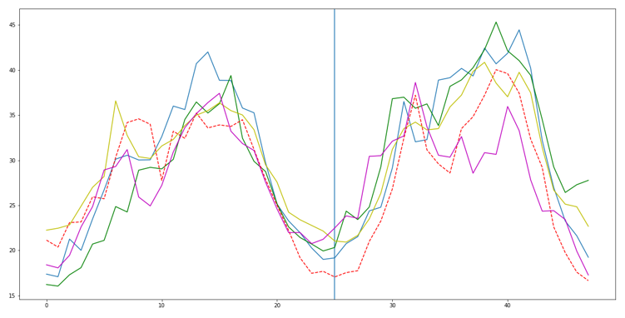

# Анализ Ставки

Посмотрим будничную Ставку в декабре:

Недели разделены цветами (синяя - 2 неделя, красным -3, зеленым-4, желтым - 5) и по дням (значения по Х – время (в часах), У – ставка)(понедельники с 0 до 24, вторники с 25 до 49 и т.д) , вертикальные синие линии означают 12 часов ночи

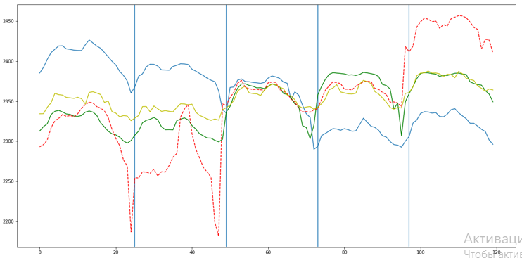

Посмотрим выходное потребление в декабре

Построим графики **Ставки** в выходные дни (Синяя черта разделяет субботы и воскресения),y – Ставка, x - время:

Синий график – выходные в первую неделю (02.12-03.12),

Зеленый – вторая неделя,

Красный – третья неделя,

Желтый – четвертая неделя.

Фиолетовый – пятая;

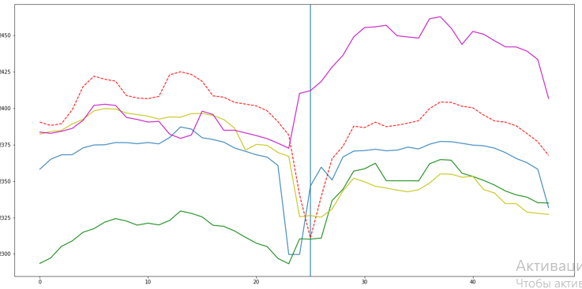

# Анализ Температуры

Построим график температуры за месяц:

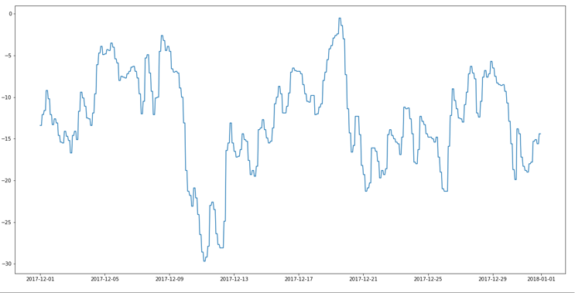

Значения температуры:

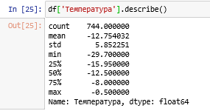

# Оценка влияния Ставки и Температуры на Потребление

Рассмотрим статистики Потребления:

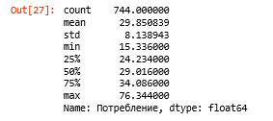

Максимальное и минимальное значение:

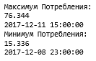

Для оценки влияния температуры и ставки на потребление, найдем значения Потребления ,когда потребление больше 45 кВт

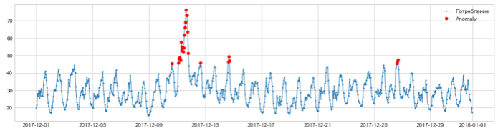

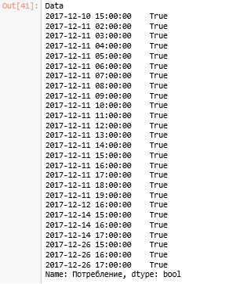

Дни с потреблением более чем 45кВт: 10,11,12,14,26;

Построим графики Потребления и температуры и ставки в некоторые из этих дней.

Синий график – потребление, красный – температура, зеленый – ставка

10.12

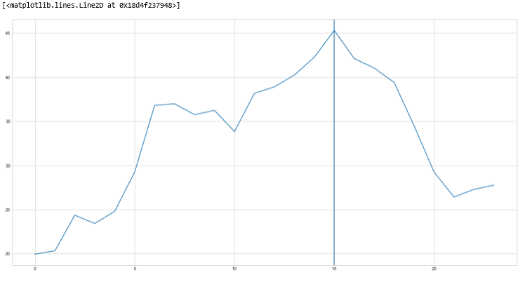

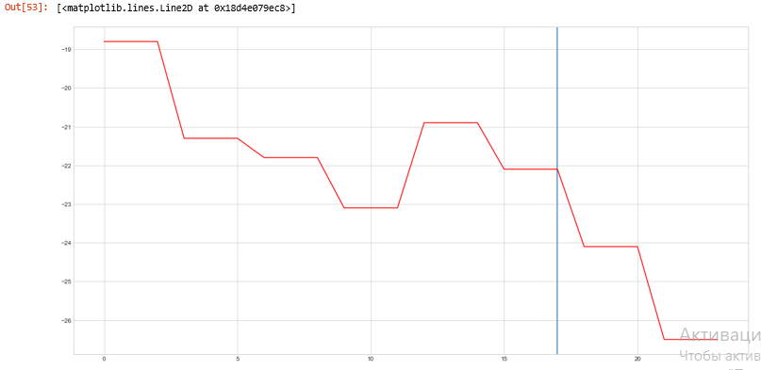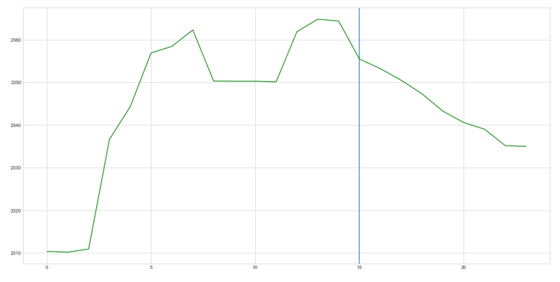

11.12 Был аномальный день с Макс.Потреблением 76.3 КВт

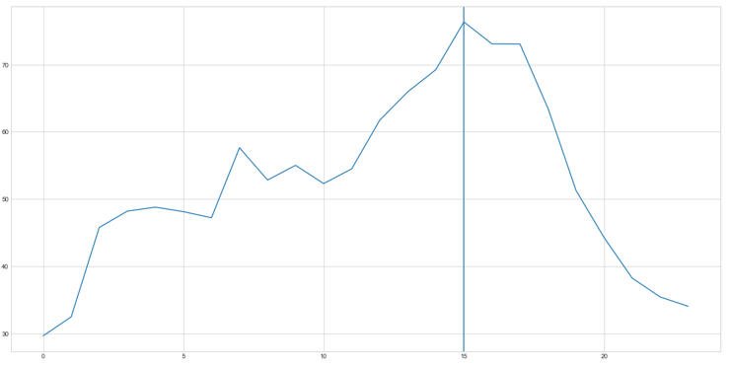

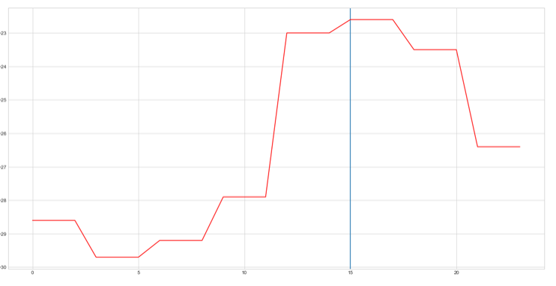

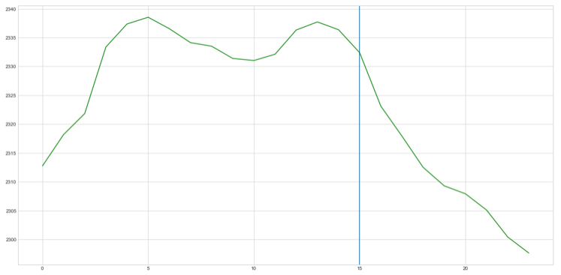

12.12

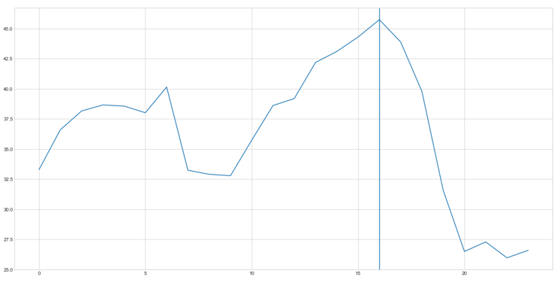

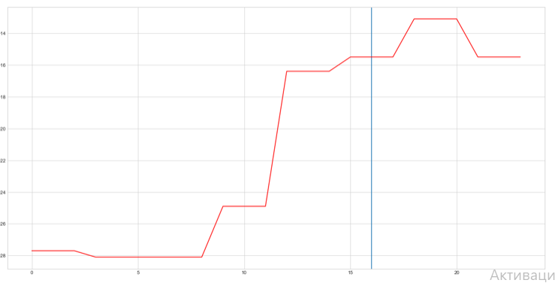

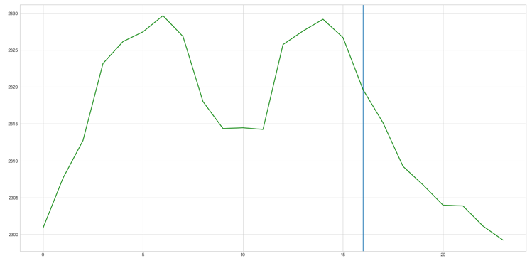

Для сравнения построим графики в день, когда Потребление минимально.



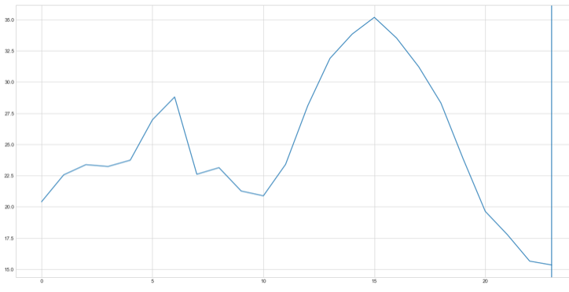

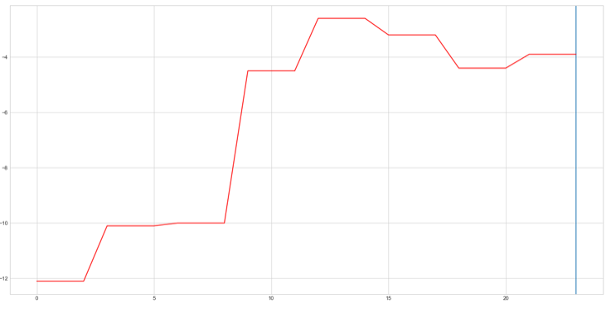

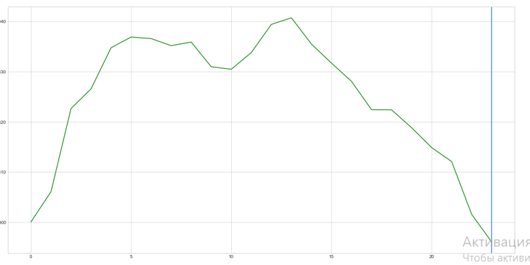

Анализ показал, что зависимость Потребления от температуры и ставки не сильная.

# Анализ RandomForest

Проанализируем потребление с помощью машинного обучения, для этого применим наиболее совершенный метод – Random Forest;

Для этого обучим модель со 100 деревьями и вытащим одно из деревьев, получим из него кортеж переменных с важностью значений:



Визуализируем важность переменных:

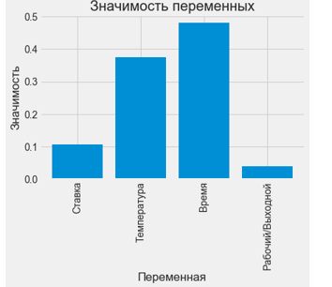

Получим аналитические показатели точности построенной модели:

